**黑龙江省高校知识产权服务研讨会会议日程**

**会议组织**

主办单位：

黑龙江省知识产权局

承办单位：

哈尔滨医科大学图书馆

协办单位：

智慧芽信息科技（苏州）有限公司

北京墨进知识产权服务有限公司

**参会对象**

黑龙江省内各高校知识产权管理服务人员、高校科研管理人员、相关领域专家和学者

**会议时间及地点**

签到时间：2023年10月18日，8:00-8:30

会议时间：2023年10月18日，8:30-17:00

会议地点：哈尔滨医科大学图书馆5楼星联报告厅（哈尔滨市南岗区保健路157号）

**会议日程**

|  |  |  |  |
| --- | --- | --- | --- |
| **时间** | **内容** | **发言人** | **主持人** |
| 8:30-8:45 | 哈尔滨医科大学校领导致辞 | 高彦辉 副校长 | 尹梅  哈尔滨医科大学图书馆 馆长 |
| 8:50-9:05 | 知识产权局领导致辞 | 邓璐 副局长 |
| 9:05-9:20 | 参会代表合影留念 | |
| 9:20-10:40 | 专利分析方法及实践 | 张丽（智慧芽信息科技（苏州）有限公司） | 史继红  哈尔滨医科大学知识产权信息服务中心 |
| 10:40-11:00 | 茶歇 | |
| 11:00-12:00 | 非正常专利申请的认定与规避 | 赵星（北京墨进知识产权服务有限公司合伙人、北京惟专知识产权代理事务所创始人） |
| 12:00-13:30 | 午餐及馆内参观时间 | |
| 13:30-15:00 | 专利导航-从理论到实践 | 张丽 |
| 15:00-15:30 | 茶歇 | |
| 15:30-16:30 | 高价值专利培育 | 赵星 |
| 16:30-17:00 | 自由讨论 | | |

**附件**

**1.入校路线图**

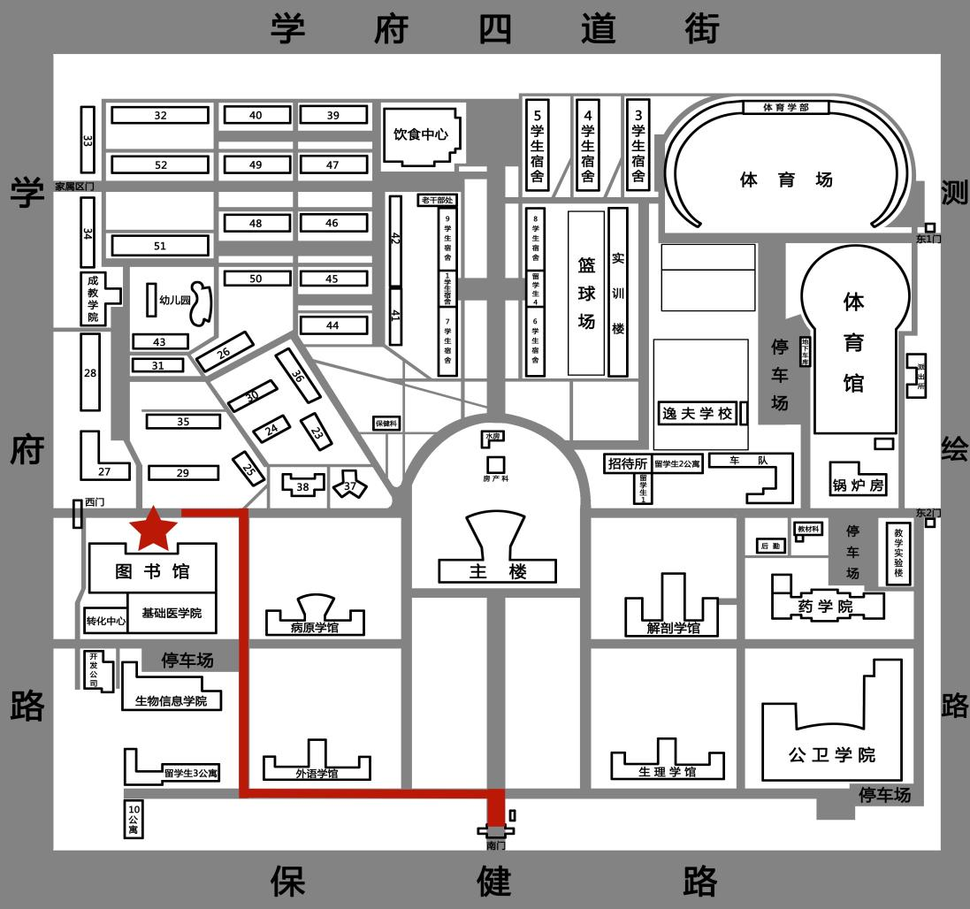

**2.入校通行卡（当日有效）**

